Ανάλυση και Σύγκριση Αλγορίθμων Βελτιστοποίησης για Παραμετρικά Μοντέλα Πρόβλεψης Παραγόμενης Ενέργειας
Κωνσταντίνος Παπαντωνίου-Χατζηγιώσης, 4769
Εισαγωγή
Η εργασία εξετάζει την απόδοση και τη σύγκριση αλγορίθμων βελτιστοποίησης για την παραμετροποίηση ενός μοντέλου πρόβλεψης παραγωγής ενέργειας από ανανεώσιμες πηγές, ειδικότερα από ανεμογεννήτριες. Η ακρίβεια των προβλέψεων αξιολογείται μέσω του Μέσου Τετραγωνικού Σφάλματος (MSE) τόσο για τα δεδομένα εκπαίδευσης όσο και για τα δεδομένα δοκιμής.
Εκτέλεση προγράμματος
Το πρόγραμμα τρέχει με την εντολή:
g++ -o main.exe .\utils.cpp .\nelderMead.cpp .\optimization.cpp .\newtonTr.cpp .\bfgs.cpp .\ga.cpp .\pso.cpp .\main.cpp -std=c++11
και αφού γίνει
.\main.exe
θα πρέπει στον ίδιο φάκελο να υπάρχουν όλα τα αρχεία .cpp, .h καθώς και τα data_test, data_train και το σκριπτ της python boxplot.py το οποίο τρέχει αυτόματα από την πρόγραμμα αλλα μπορεί κανείς να το τρέξει και αυτόνομα με την εντολή:
python boxplot.py
Μέθοδοι
Η υλοποίηση πραγματοποιήθηκε σε C++, με ακρίβεια 10⁻⁷ . Το πρόγραμμα τρέχει για εκατό χιλιάδες επαναλήψεις μέχρι να συγκλίνει ο αλγόριθμος και για τριάντα πειράματα για κάθε αλγόριθμο με τα ίδια τυχαία αποτελέσματα , με τα εξής στάδια:
- Προετοιμασία Δεδομένων: Κανονικοποίηση εισόδου στο διάστημα [0, 1] . Τυχαία επιλογή αρχικών παραμέτρων και κανονικοποίηση στα διαστήματα τιμών.
- Αλγόριθμοι Βελτιστοποίησης: Υλοποιήθηκαν πέντε αλγόριθμοι (NewtonTR, BFGSWolfe, Nelder-Mead, GA, PSO), με παραμετροποίηση και εκτέλεση 30 ανεξάρτητων πειραμάτων.
- Αξιολόγηση Απόδοσης: Υπολογισμός MSE για τα δεδομένα εκπαίδευσης και δοκιμής, στατιστική ανάλυση αποτελεσμάτων (π.χ. μέση τιμή, διάμεσος, τυπική απόκλιση). Σύγκριση αλγορίθμων με εφαρμογή Wilcoxon ranksum test στα δείγματα.
Αποτελέσματα
- Συγκριτική Ανάλυση: Τα αποτελέσματα από τα αρχεία καταγραφής δείχνουν ότι οι αλγόριθμοι GA (γενετικοί αλγόριθμοι) και PSO (particle swarm) είχαν τις χαμηλότερες τιμές MSEtest καθώς και την ταχύτερη σύγκλιση αλγορίθμου.
- Boxplots: Εμφάνιση της κατανομής λύσεων ανά αλγόριθμο.
- Στατιστική Σημαντικότητα: Σύγκριση δειγμάτων με Wilcoxon ranksum test.

NewtonTR
Ο αλγόριθμος newton ασφαλής περιοχής, με βήμα dogleg, αποδείχτηκε επεξεργάστηκα ακριβός, καθώς απαιτούσε την εύρεση της gradient και του εσσιανου πίνακα. Ο εσσιανός πίνακας δεν ήταν θετικά ορισμένος οπότε χρησιμοποιήθηκε η προσέγγισή του. Στο επόμενο βήμα αντιστρέφουμε τον πίνακα για να προχωρήσουμε με τον αλγόριθμο. Παρόλα αυτά ο αλγόριθμος σύγκλινε γρήγορα προσφέροντας μια σχετική ακριβής λύση σε σχέση με τον άλλο αλγόριθμο παραγώγισης αλλα και τον Nelder mead.

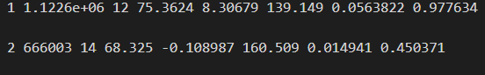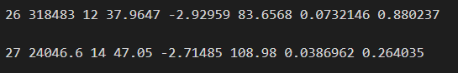
Σχήμα 1^{ο}: newton_tr_results.txt

NelderMead
Ο αλγόριθμος Nelder-Mead ξεχωρίζει για την απλότητά του και την έλλειψη απαίτησης για παραγώγους. Ενώ επιτυγχάνει αποδεκτές λύσεις, η απόδοσή του υπολείπεται άλλων μεθόδων σε ακρίβεια, με τις τιμές MSE να εμφανίζουν μεγαλύτερη διακύμανση. Ενδείκνυται για περιπτώσεις όπου η εκτίμηση παραγώγων δεν είναι εφικτή.
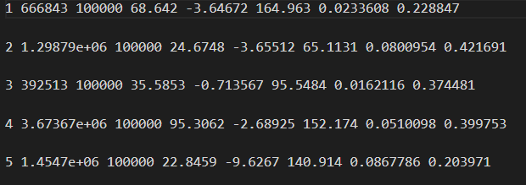
Σχήμα 2^{ο}: nelder_mead_results.txt

BFGS-Wolfe
Η παραλλαγή BFGS με Wolfe line search παρουσίασε αξιοσημείωτη ακρίβεια, με σταθερή απόδοση και σχετικά χαμηλές τιμές MSE. Αν και απαιτεί τη χρήση παραγώγων, προσφέρει μεγαλύτερη ακρίβεια αλλά μικρότερη ταχύτητα, καθιστώντας τη μέθοδο κατάλληλη για προβλήματα όπου η υπολογιστική αποδοτικότητα είναι κρίσιμη.
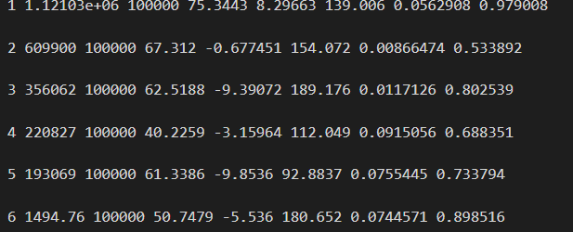
Σχήμα 3^{ο}: bfgs_results.txt

GA (Γενετικοί Αλγόριθμοι)
Οι γενετικοί αλγόριθμοι διακρίθηκαν για την ικανότητά τους να εξερευνούν τον χώρο αναζήτησης. Παρατηρήθηκε μεγάλη ακρίβεια και άμεση σύγκλιση του αλγορίθμου παρά το υψηλό κόστος της κάθε προσπάθειας. Ο συγκεκριμένος αλγόριθμος ήταν ο βέλτιστος για την επίλυση του συγκεκριμένου προβλήματος.

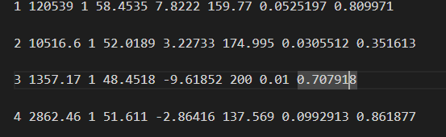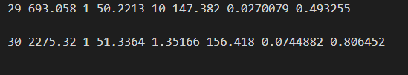
Σχήμα4^{ο}: GA_results.txt
PSO (Particle Swarm Optimization)
Ο αλγόριθμος PSO επέδειξε υψηλή απόδοση, συνδυάζοντας υψηλή ακρίβεια και ταχύτητα. Η φυσική έμπνευση της μεθόδου εξασφαλίζει αποδοτική εξερεύνηση του χώρου αναζήτησης, με σχετικά χαμηλές και σταθερές τιμές MSE και σταθερή σύγκλιση. Το χαμηλό υπολογιστικό κόστος τον καθιστά ιδιαίτερα ελκυστικό για πρακτικές εφαρμογές.

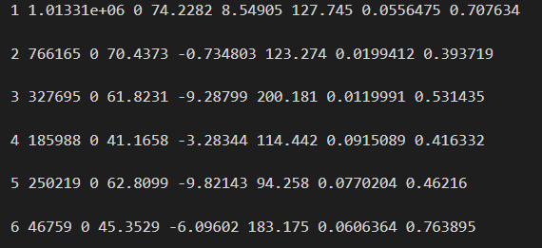
Σχήμα 5^{ο}: PSO_results.txt

Στατιστική Ανάλυση Αποτελεσμάτων
Στατιστικά Μέτρα Απόδοσης
Τα στατιστικά μέτρα για τους πέντε αλγορίθμους παρουσιάζονται στον παρακάτω πίνακα. Περιλαμβάνονται οι τιμές του fbest (καλύτερη τιμή της συνάρτησης κόστους) και του last-hit (τελευταία φορά που επιτεύχθηκε η βέλτιστη τιμή).

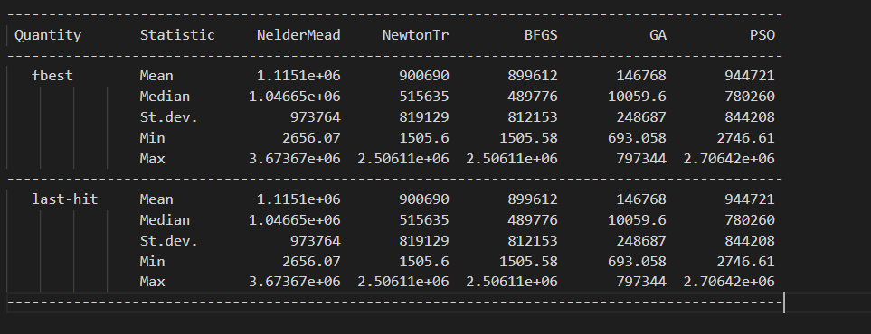
Σχήμα 6^{ο}: statistics.txt

Ερμηνεία Στατιστικών
- Ο GA πέτυχε τη χαμηλότερη μέση τιμή στο fbest, δείχνοντας αξιοσημείωτη ακρίβεια, επιπλέον χαμηλή διακύμανση και ελάχιστα καθιστώντας τον πιο αποδοτικό.
- Ο BFGS-Wolfe είχε παρόμοια αποτελέσματα με τον NewtonTR, με ελαφρώς χαμηλότερη διακύμανση, κάτι που δείχνει μεγαλύτερη αξιοπιστία.
- Ο PSO εμφάνισε παρόμοια συμπεριφορά με τον GA, δείχνοντας ικανότητα εύρεσης των καλύτερων λύσεων πιο συχνά και αποδοτικότητα.
- Ο Nelder-Mead εμφάνισε τη μεγαλύτερη διακύμανση και τις υψηλότερες μέγιστες τιμές στο fbest, γεγονός που δείχνει χαμηλότερη απόδοση σε σύγκριση με τους άλλους αλγορίθμους.

Wilcoxon Ranksum Test
Για την αξιολόγηση της στατιστικής σημαντικότητας μεταξύ των αλγορίθμων, εφαρμόστηκε το Wilcoxon ranksum test. Τα αποτελέσματα δείχνουν:
- Σημαντική διαφορά μεταξύ των αλγορίθμων GA και PSO έναντι των άλλων μεθόδων, υποδηλώνοντας την υπεροχή τους για το συγκεκριμένο πρόβλημα.
- Οι διαφορές μεταξύ NewtonTR και BFGS δεν ήταν στατιστικά σημαντικές, υποδεικνύοντας παρόμοια απόδοση.
- Ο Nelder-Mead υστερεί στατιστικά σε σχέση με όλους τους άλλους αλγορίθμους.

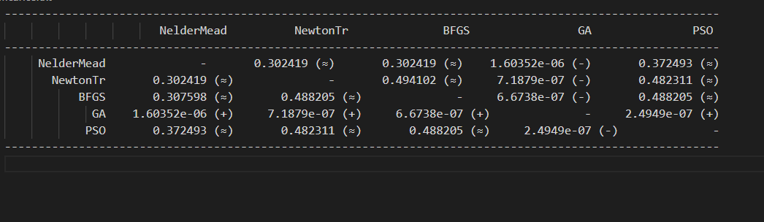
Σχήμα7^{ο}: significance.txt

Συμπεράσματα
Η σύγκριση των αλγορίθμων ανέδειξε τα πλεονεκτήματα και μειονεκτήματα καθενός, με ειδικές συστάσεις για την εφαρμογή τους σε πραγματικά προβλήματα. Οι GA και PSO προσφέρουν τον καλύτερο συνδυασμό ακρίβειας και απόδοσης για το υπό μελέτη πρόβλημα.
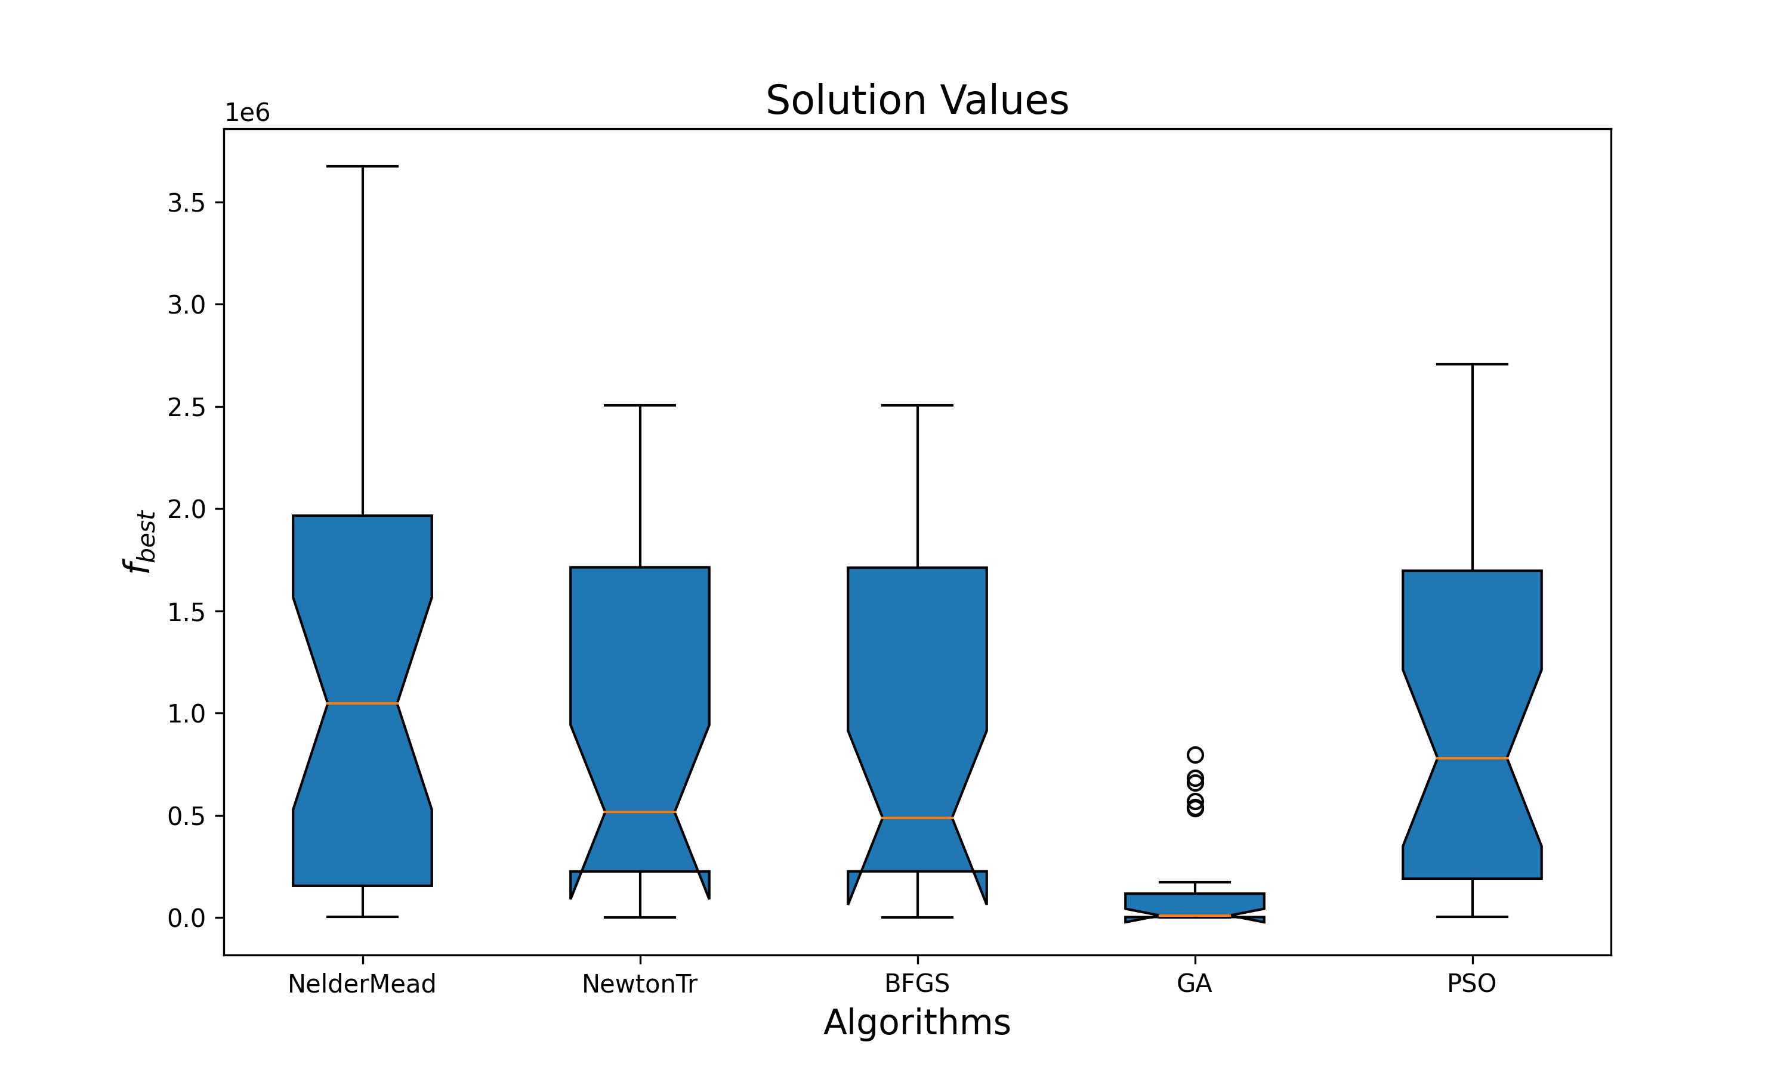
Σχήμα 8^{ο}: solution_boxplot.png
Τελικό MSE
Τέλος μετά την προπόνηση του μοντέλου, τα αποτελέσματα των παραμέτρων δοκιμάστηκαν και με τα δεδομένα για τον έλεγχο του μοντέλου
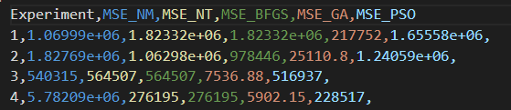
Σχήμα 9^{ο}: output_test.csv

Μελλοντική Εργασία
Προτείνεται η εφαρμογή του μοντέλου σε μεγαλύτερα σύνολα δεδομένων και η χρήση παράλληλης επεξεργασίας για την επιτάχυνση των πειραμάτων.

